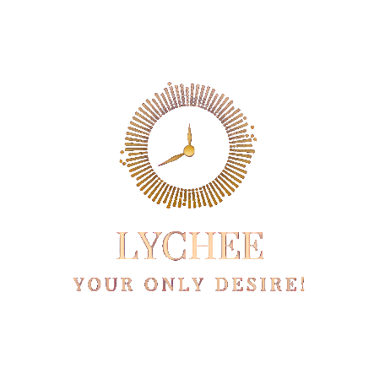
Logo mit Text

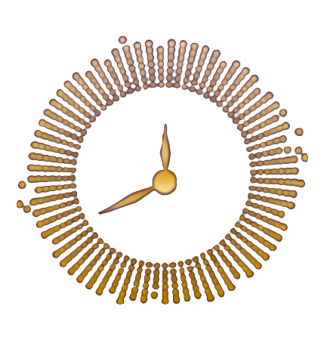
Logo ohne Text

Font:
Saira Semo Condensed, sans serif

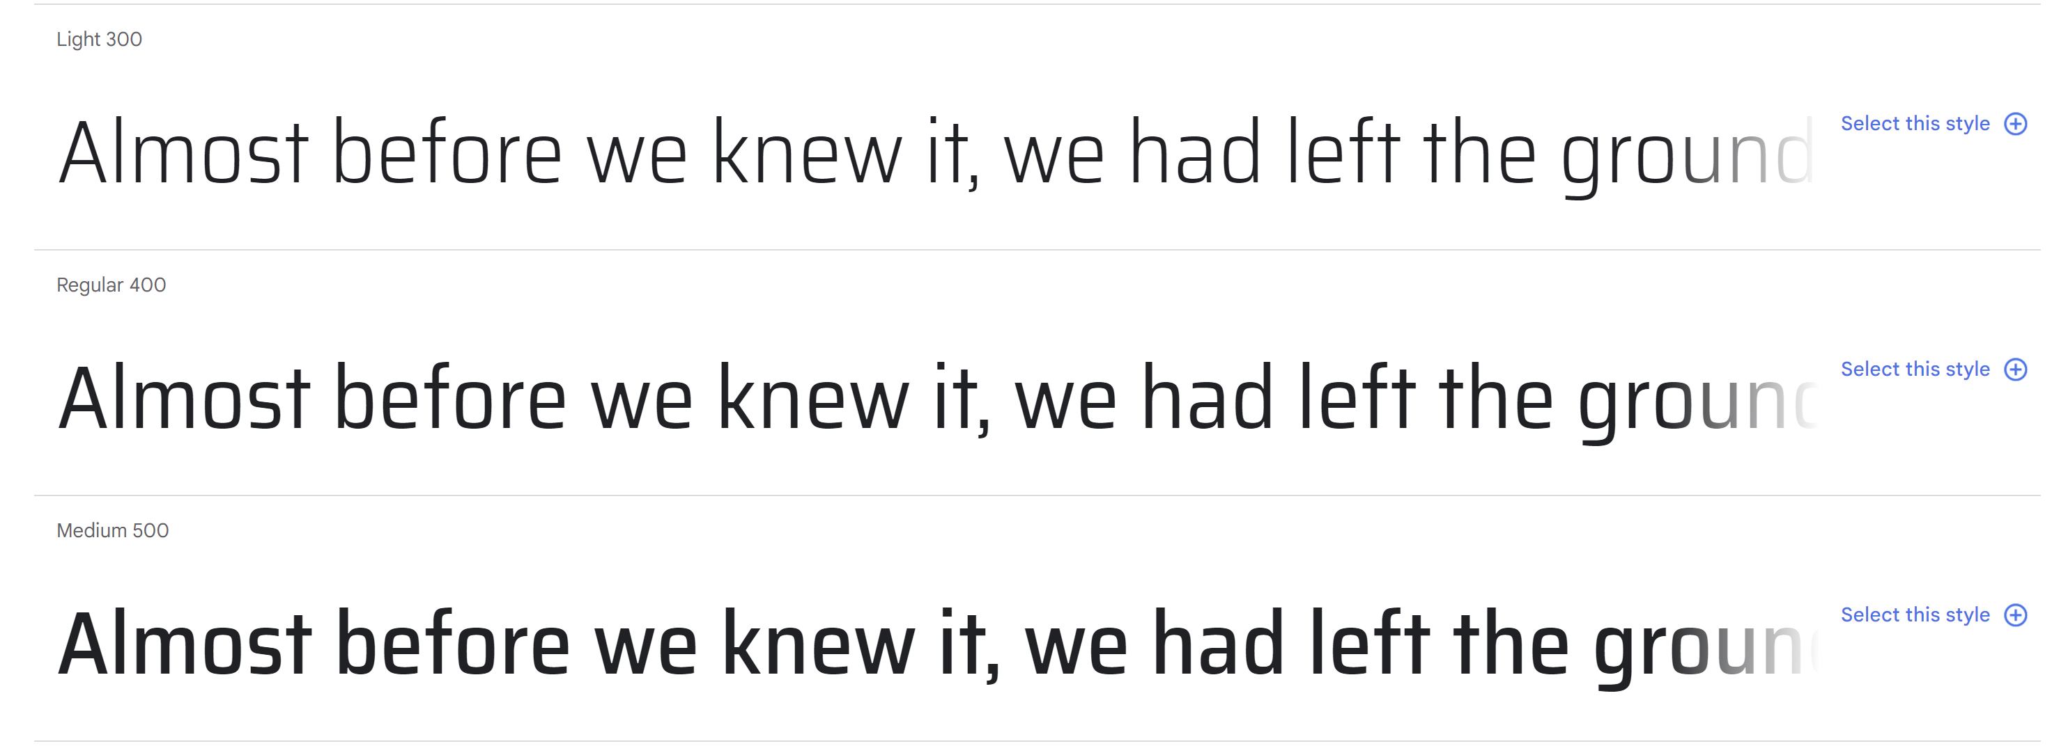

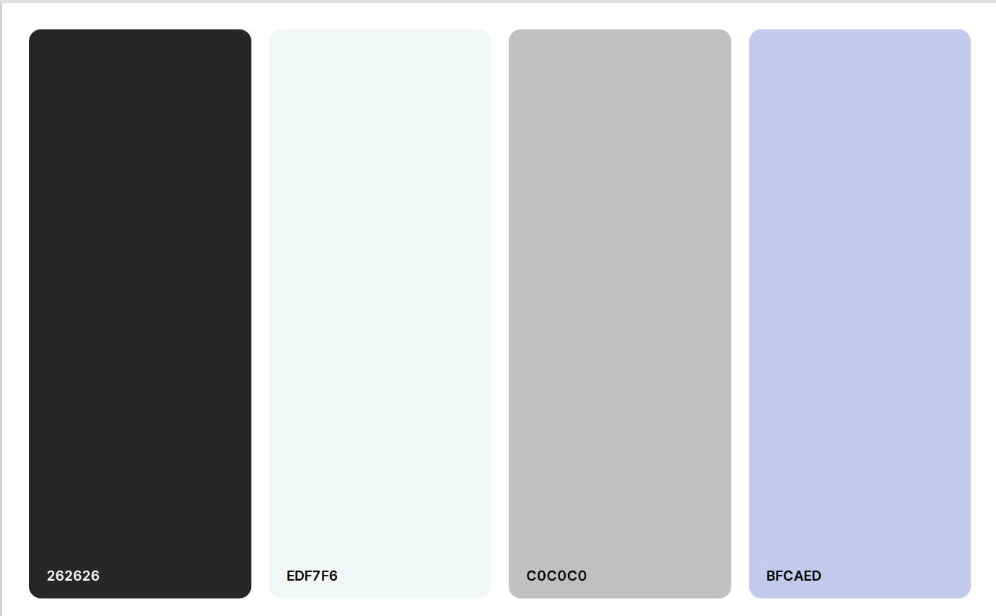
Farb-Schema

Grid Layout
Bis zu 767 px Breite wird nur 1 Bild angezeigt.
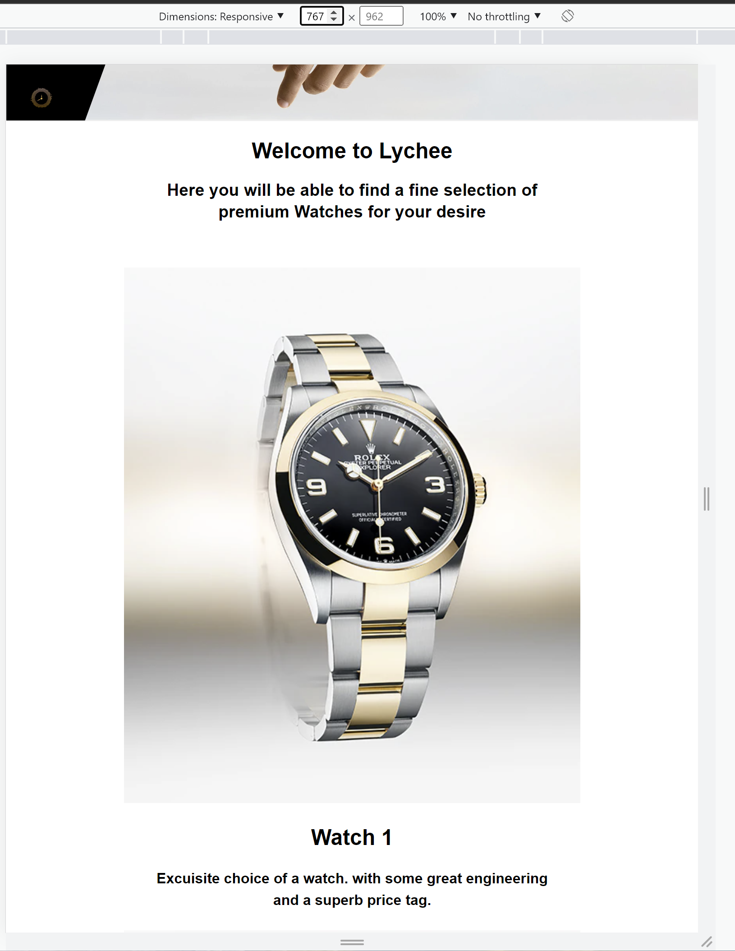

Ab 768 px breite werden 2 Bilder nebeneinander angezeigt
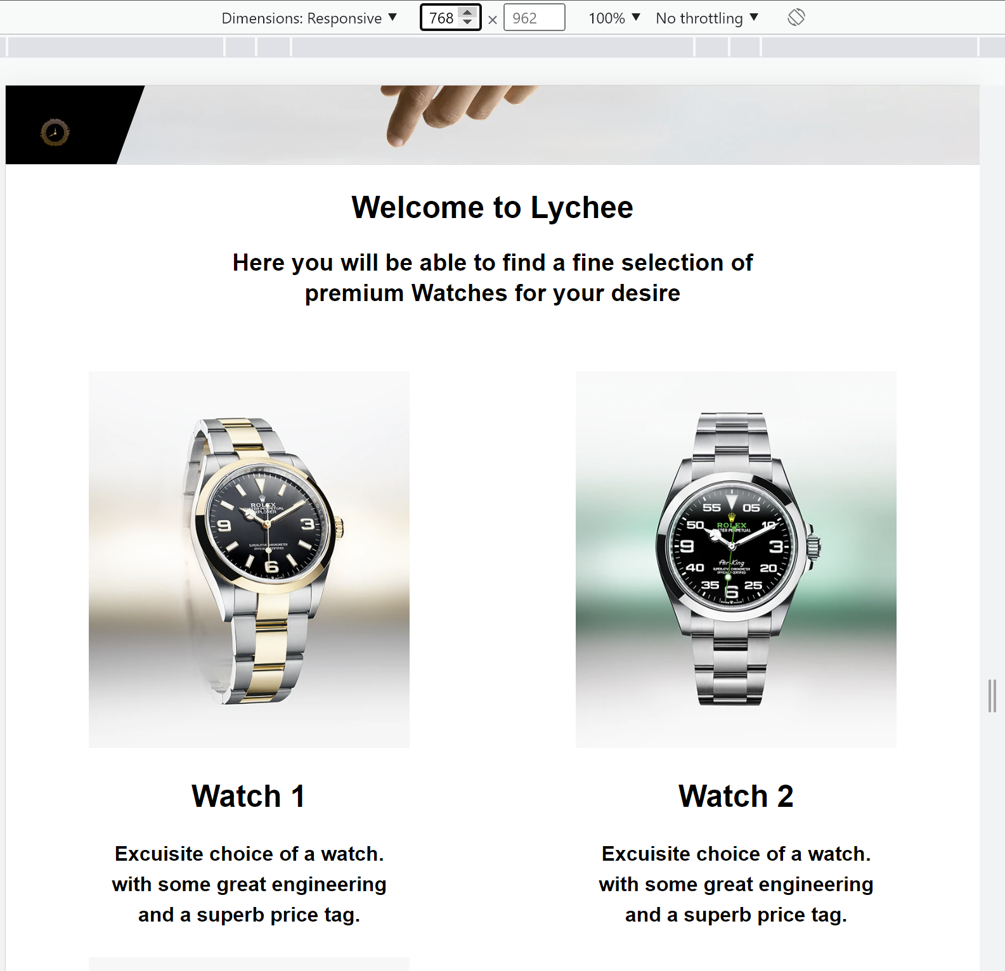

Ab 1120 px werden alle 3 Bilder neben einander dargestellt
